sequoiadb版本升级设计
修订记录
2016-03-22 Ting YU | Init

Story编号和名称
版本升级

Story价值和功能介绍
说明: 简单描述Story 对于客户的价值,使用客户(如应用程序开发人员/维护人员,或者内部技术服务人员)

story价值
当需要升级版本时，覆盖安装可能会修改配置，也无法保证新旧版本的兼容性。现提供版本升级的功能，自动检测新旧版本的兼容性，保证新旧配置的一致。

功能介绍
执行安装包时不加参数，会自动检测是否已安装版本，如果有，会提示选择安装还是升级。
静默安装时，会自动检测是否已安装版本，如果已有安装，采用升级模式；如果没有，采用安装模式。
版本兼容性由版本列表给出。目前1.8之前的版本不可兼容，1.8和1.8以后的版本可以兼容，2.0社区版（rocksdb）不与其他版本兼容。只支持向后兼容。
升级过程中不会改动任何安装目录下的配置文件，以此来保证配置不变。

Story 对外功能接口描述
说明: 简单描述Story 的对外接口,包括命令行/界面, 客户可见配置文件的参数描述;
在run包新增选项 --upgrade：
Option name | 描述
--upgrade | upgrade package

Story约束和依赖
说明：简单描述Story对其它功能的约束，以及对某些功能的依赖
必须在已安装sequoiadb后，才能进行版本升级。
只支持向后兼容。新版本大于等于旧版本，才可以升级

Story 简单设计

相关模块架构图
说明: 简单的绘制以下与该Story相关的模块, 特别是新增模块;

版本升级分为四个阶段：检测升级可行性、安装准备、安装版本、回滚版本、清理环境。
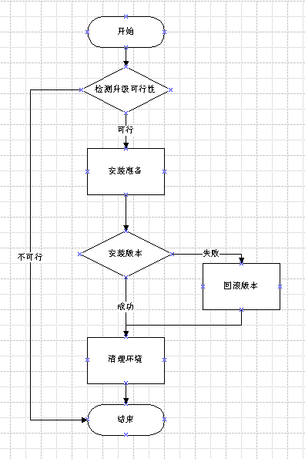

主要操作流程
说明: 使用时序图或者活动图,描述一下主要流程的处理过程

2.1检测升级可行性
- 检测是否安装sequoiadb，如果没有安装，退出，提示使用安装模式。
- 检测旧版本的安装包md5码是否与当前安装包一致，如果一致，退出。如果找不到旧安装包的md5码，不作检测，继续执行下一步。
- 检测新版本是否比旧版本高，如果低的话，报错退出。同一版本可以升级。
- 根据版本列表检测兼容性，如果不兼容，退出。

2.2安装准备
- 检测磁盘空间是否足够。如果不够，报错退出。
- 检测系统配置文件中的用户是否存在。如果不存在，报错退出。
- 停止数据库服务，确保节点、cm、om进程停止。如果异常，报错退出。
- 备份文件：备份与新版本目录相同的目录；还需备份系统配置文件/etc/default/sequoiadb。

2.3安装版本
- 替换安装目录下的文件，如果执行失败，回滚版本。
- 检测系统配置文件是否已经更新正确。
- 启动数据库服务，检测相关进程是否启动成功。
- 追加升级日志文件。

2.4回滚版本
- 停止数据库服务，检测相关进程是否停止。
- 删除新版本的文件。
- 拷贝旧版本的文件到安装路径。
- 启动数据库服务，检测相关进程是否启动成功。

2.5清理环境
- 删除备份文件
是否保留备份文件 待定

遗留问题
说明：该特性中暂时未彻底解决或有待改进优化的问题
编号 | 标题 | 描述 | 解决方案

验收测试用例
说明: 验收用例是用于表明开发基本功能OK, 满足启动测试最基本需要的一组用例. 验收用例通过,表明开发完成,可启动正式测试;

用例编号 | 用例名称 | 用例操作步骤 | 期望结果

Checklist
检查项 | 结论  （NA/N/Y） | 备注
代码是否全部提交SVN
Story文档是否更新
验收用例是否全部通过
资料是否变更
相关驱动是否变更或添加
周边关联产品或模块是否通知
sdb shell帮助信息是否更新

九、计划时间
Story设计 | 2016/3/22
Story设计研讨会 | 2016/3/23
Story开发 | 2016/3/24-2016/3/31
代码讲解与检视 | 2016/3/31
Story验收 | 2016/4/1
Story关闭 | 2016/4/7

